GRUPA 4,5 latki 28.04

Poznajcie kształty:
koło - circle
trójkąt - triangle
kwadrat - square
prostokąt - rectangle

W trakcie słuchania , poszukajcie po pokoju przedmiotów o różnych kształtach
https://youtu.be/zUfqgRtvaYQ
oglądnijcie filmik
https://youtu.be/03pyY9C2Pm8
Poniżej znajdziecie kształty do wycięcia , pokolorowania i do utrwalenia nowych słówek
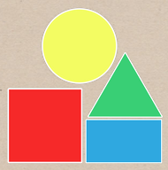
To zdjęcie, autor: Nieznany autor, licencja: CC BY-SA

